Cahier de conception QuietCar

“Le coivoit’ sans blabla”

Rédigé par MANISCALCO Marie-Amélie, POUSSARD Sebastien, RIOUCH Badr

Formation STRI Année 2019

TABLE DES MATIÈRES

INTRODUCTION

- Architecture
- Architecture des fichiers
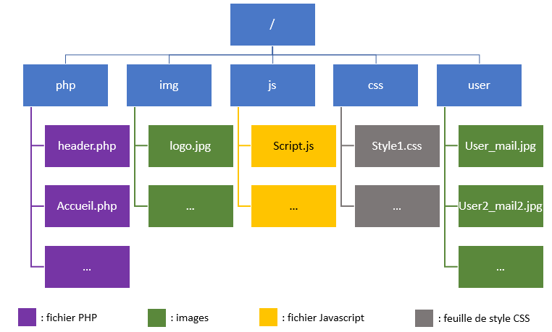
Figure 1 : Architecture des fichiers
La figure suivante schématise l’architecture des fichiers :
La racine contient 5 dossiers :
- Php : contient les divers fichiers PHP.
- Img : contient les images de base du site web (logo, icones, …).
- Js : contient les script JavaScript.
- Css : contient les feuilles de styles CSS appliqués aux pages.
- User : contient les images des profils des utilisateurs, celle-ci sont nommées par rapport à l’identifiant de l’utilisateur c’est-à-dire son adresse mail où le « @ » a été remplacé par un «_ ».

- Architecture HTML (gabarits)
- Contraintes

II. Les pages
- Maquettes
- Charte graphique

- Le logo
Le logo est l’élément central de l’identité du site. C’est une image qui reste simple et facilement mémorisable. Afin de coordonner la communication du site il est nécessaire d’expliquer la signification du logo.
Celui-ci représente l’appellation du site de covoiturage : Quiet Car.
Le mot « quiet » est Illustré par un sigle de silence avec une bouche et une main dans le haut centre du logo, il remplace le i de quiet. Pour le terme « car » le A est remplacé par le sigle d’une voiture dans le bas centre du logo. Nous avons choisi un slogan en cohérence avec l’appellation que nous avons choisi : « le covoit’ sans blabla ».
Le logo et le slogan auront pour couleur du bleu céruléen (code #357AB7). Cette couleur reflète l’idée du voyage et des découvertes. C’est aussi le symbole de la vérité et de la loyauté en accord avec les principes des passagers et conducteurs du site de covoiturage. De plus, le bleu est une couleur universelle et facilement déclinable sur toutes les pages du site.
Le logo sera sur toutes les pages du site dans le coin à gauche de la barre de menu car ce sera un bouton de retour vers la page d’accueil.
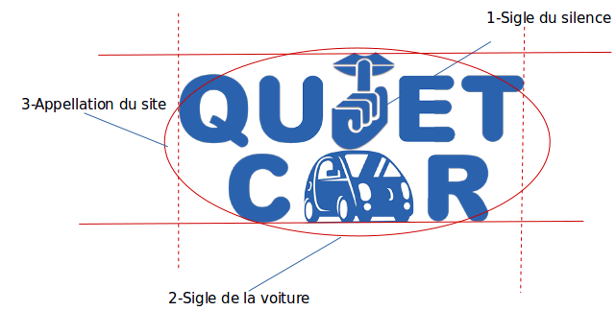
Des espaces de sécurité sont définis sur le schéma précédent. À l’intérieur de cette zone aucune image et aucun texte ne pourra être ajouté.

- Typologie
La typographie du site est en accord avec ses objectifs ainsi qu’avec son logo : voyager avec simplicité et dans le respect des engagements pris par le passager et le conducteur.
C’est donc la police Helvetica en taille 12px qui a été choisie pour sa simplicité et pour sa clarté. Elle a été réalisée par Max Miedinger en 1957, il souhaitait atteindre une certaine harmonie tout en respectant la neutralité. En effet cette police peut être appliquée pour de nombreux usages et est très utilisée dans le monde.
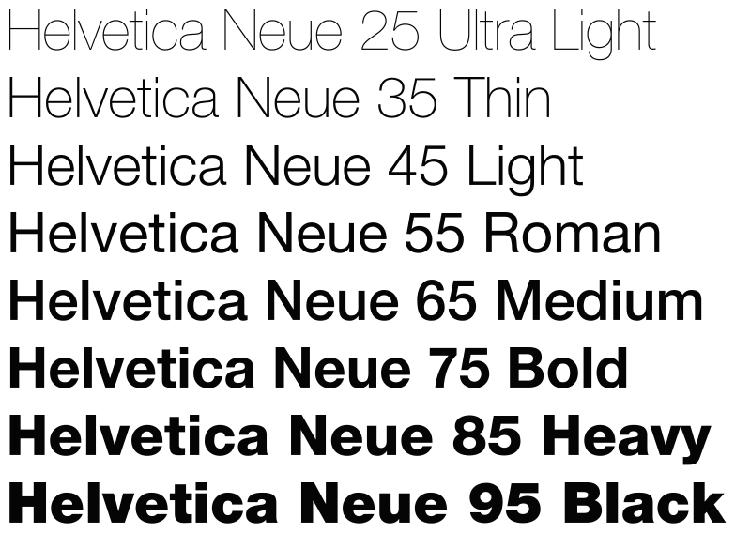
Le titre des pages a pour taille de police 20 px. Les sous titres sont de taille 15px en Italique.
Exemple de Titre des pages : Connexion
Exemple de sous titre des pages : Réservez un trajet
Exemple du corp du site : Bienvenue sur QuietCar
- Couleurs
Le thème couleur sélectionné et accord avec l’idée de voyage et d’ouverture vers de nouvelles horizons. Il respecte aussi le thème du logo.
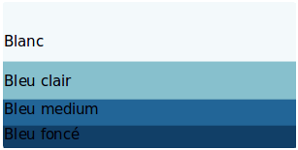

Les pages sont composées d’un maximum de trois couleurs différentes, le gris, le noir et le blanc ne comptant pas comme des couleurs. La barre du menu ainsi que les différents boutons et les sous titres sont bleu medium (code : #226597) . Les cadres des formulaires ou du profil sera en bleu foncé (code: #113F67). Le bouton de déconnexion sera bleu clair.
- Images
Le choix des images fait partie des outils amenant les conducteurs et les passagers à vouloir voyager.http://frankryckewaert.com/la-route/.
Dès lors, l’image de fond du site est la photo d’une route vers un paysage très vaste et très ouvert, invitant les utilisateurs à voyager.
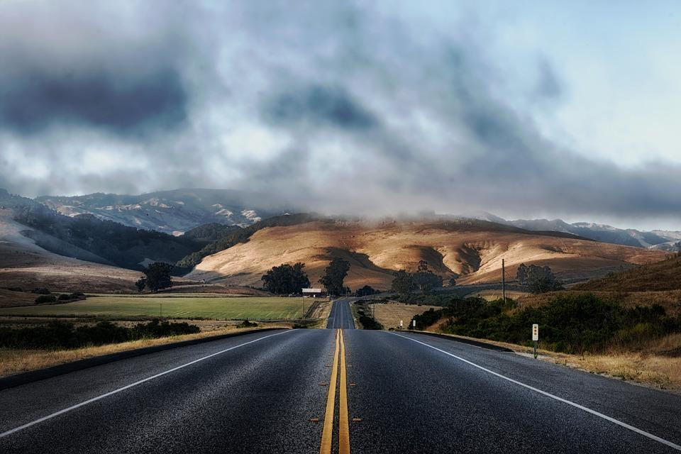
L’image de fond n’est pas la seule photo du site puisque chaque utilisateur aura sa photo de profil s’il le souhaite. Ces photos seront visibles depuis n’importe quelle image du site sur la barre de menu dans un petit cadre en haut à droite. Elles seront aussi visibles lorsqu’un utilisateur effectue une recherche de trajet. Ces images seront au format d’une photo d’identité.

- icones
D’autres logo sont utilisés, le logo Gmail pour directement contacter les administrateurs du site. Celui-ci apparaîtra sur chaque pied de page du site à gauche et sera de petite taille.

- UML
- Diagramme de cas d’utilisation

La figure suivante représente le diagramme de cas d’utilisation, les cas d’utilisation seront précisés par la suite.
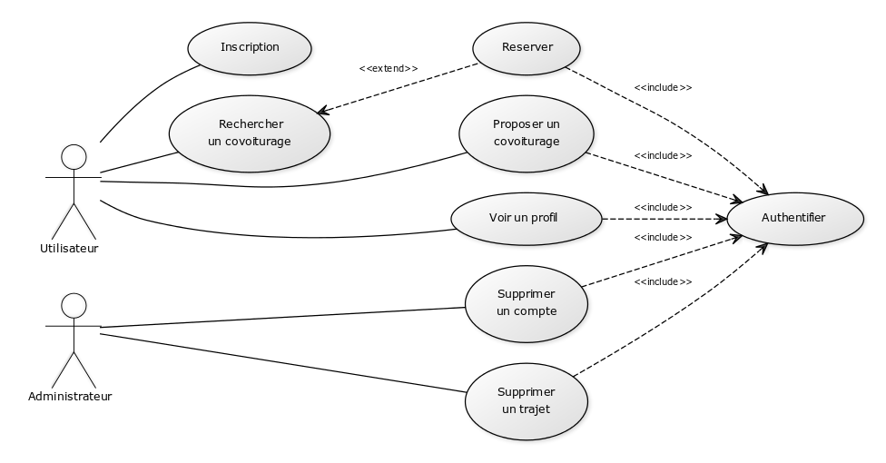
Figure 2 : Diagramme de cas d'utilisation
- Inscription
- Acteur principal : Utilisateur
- Acteur secondaire : aucun
- Objectif : Permettre à un utilisateur de s’inscrire sur le site afin qu’il puisse accéder aux fonctionnalités réservés aux inscrits (proposer et réserver des covoiturages).
- Préconditions : l’utilisateur n’est pas authentifié et n’existe pas déjà dans la base de données.
- Postconditions : Il est possible de s’authentifier avec l’utilisateur créer ; la base de données à été mise à jour.
- Scénario nominal :
  - L’utilisateur souhaite s’inscrire afin de profiter de réserver un covoiturage.
  - L’utilisateur vas sur le page d’inscription et remplie le formulaire.
  - Si le formulaire est correct alors l’utilisateur peut finaliser l’inscription, la base de donnée est mise à jour.

Conclusion

